新 书 推 荐
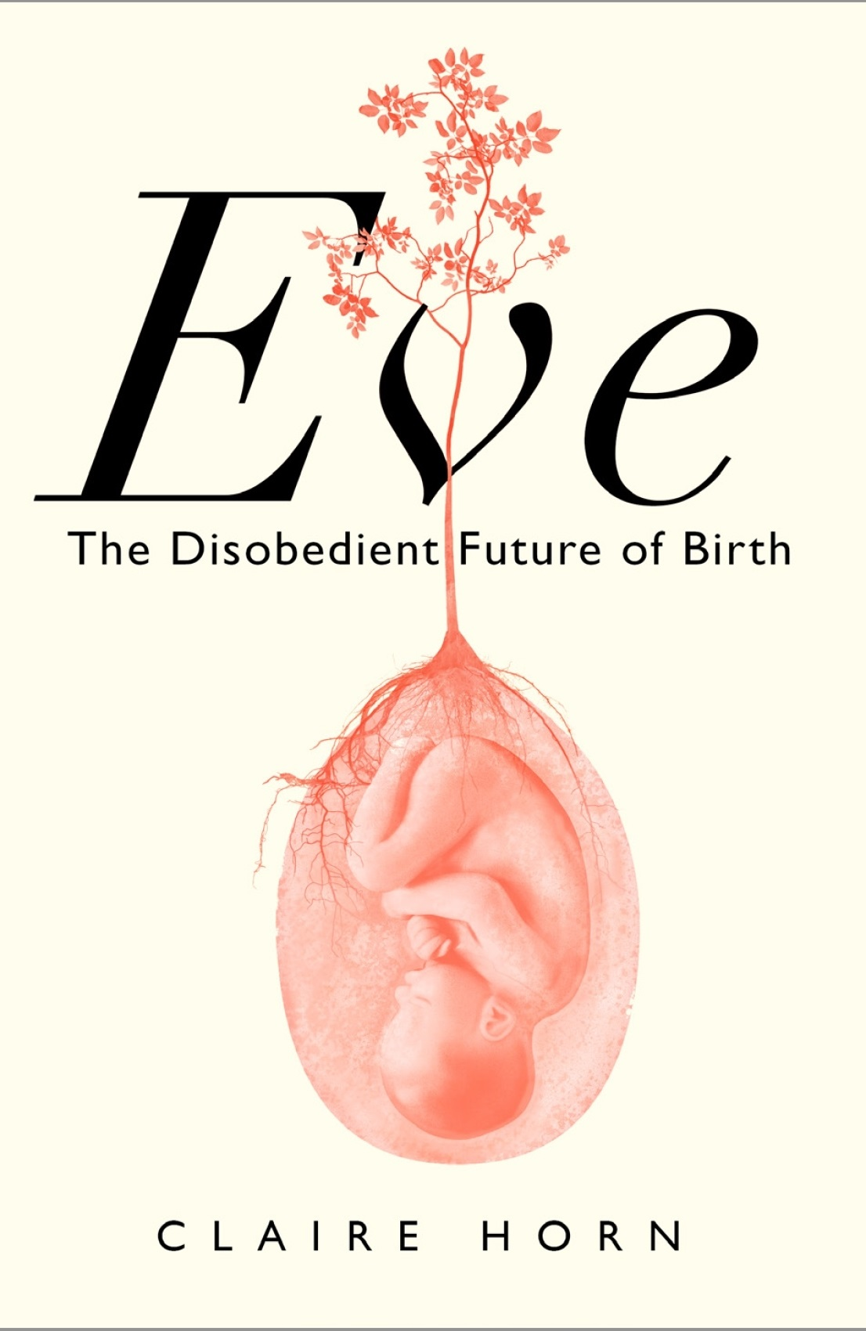
中文书名：《夏娃》
英文书名：Eve
作 者：Claire Horn
出 版 社：Profile
代理公司：ANA/Lauren Li
页 数：208页
出版时间：2023年3月
代理地区：中国大陆、台湾
审读资料：电子稿
类 型：大众社科
版权已授：韩国、美国/加拿大

内容简介：

纵观人类历史，每一个人都是由人体怀孕生产而诞生的---直到目前。但这种情况即将改变。科学研究正朝着在人体外培育胎儿的方向发展。第一次，婴儿将可以从机器中孕育和出生。但是，当克莱尔·霍恩（Claire Horn）开始研究这项尖端技术时，她发现了大量尚未解决的法律、社会和道德问题。人工妊娠领域的这一突破对母性、女性和亲子关系意味着什么？

《夏娃》（Eve）试图回答其中一些问题。虽然来自不同政治背景的人都认为这些进步是解放性的，但霍恩认为，其中的许多观点要么幼稚，要么阴险。新技术将要进入的社会并非一张白纸，而是具有种种不平等和偏见。不尊重孕妇自主权的国家和人们可能会利用这些技术进一步限制选择、推进优生思想、或加深阶级和种族分歧。

在这个充满质疑和魅力的现代生育故事中，霍恩带领我们步入从19世纪80年代第一个兰花状孵化器（orchid-like incubators），到当今的尖端科学突破的旅程。《夏娃》以令人大开眼界、清晰明了的方式想象着这一切对人类的未来可能意味着什么。当霍恩深入探讨我们这个时代最具挑战性和相关性的问题时，她对自己的怀孕进行了反思。人工子宫能否让妇女再分配孕育的工作？我们如何保护生殖和堕胎权利？在这个极度不平等的世界里，到底谁能获得这种技术？

这是一本恰逢其时的好书。关于获得生殖保健和妇女权利，全球一直在进行对话，但近年来的事件已将其推到许多国家的议事日程首位。但除此之外，我认为这本书将是一个强大的后备卖家。这是一项实质性的、智力上令人振奋的工作，具有非凡的道德清晰性，它将界定有关生殖权利的对话。关于获得生殖保健和妇女权利的全球对话始终存在，但近年来的事件已将其推到许多国家议程的首位。除此之外，它是一部重要的、激发思考的作品，具有非凡的道德准则，它将界定关于生殖权利的对话。

作者简介：


克莱尔•霍恩（Claire Horn）是达尔豪斯大学（Dalhousie University）健康法律研究所的博士后研究员。她在过去六年的工作重点是有关性健康和生殖健康、权利和技术的法律与政策。她曾为多种学术和非虚构出版物撰稿，包括《医学伦理》（Journal of Medical Ethics）、《医学法律评论》（Medical Law Review）、《女性主义法律研究》（Feminist Legal Studies）、Catalyst、Aeon和Lady Science。

谢谢您的阅读！
请将反馈信息发至：李文浩（Lauren Li）
安德鲁·纳伯格联合国际有限公司北京代表处
北京市海淀区中关村大街甲59号中国人民大学文化大厦1705室
邮编：100872
电话：010-82449901
传真：010-82504200
Email：Lauren@nurnberg.com.cn
网址：http://www.nurnberg.com.cn
微博：http://weibo.com/nurnberg
豆瓣小站：http://site.douban.com/110577/
新浪微博：安德鲁纳伯格公司的微博_微博 (weibo.com)
微信订阅号：ANABJ2002


